Il padrone perfetto
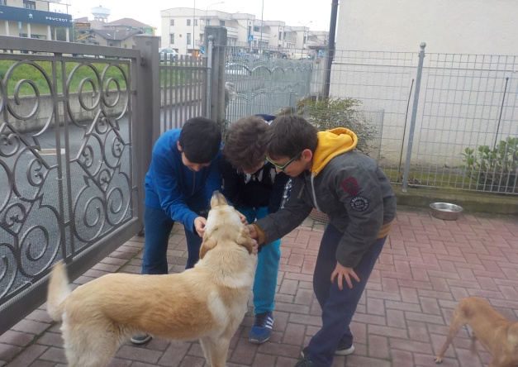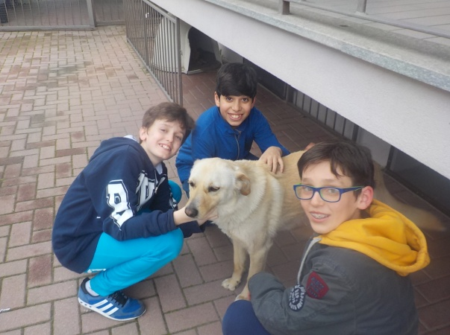
Ecco le regole di un buon padrone:
- Nutrire il cane in ciotole pulite e con cibo adeguato ad esempio con crocchette e non dargli cibo che può far male come ad esempio il cioccolato.
- Tenere il cane al caldo in una cuccia o in casa quando fa freddo.
- Portare il cane a passeggio.
- Raccogliere i bisogni e non lasciarli in giro.
- Coccolare il cane perché gli fa piacere.
- Addestrarlo perché possa vivere bene con le persone
- Educarlo ad esempio non farlo salire sul tavolo o sul divano.
- Portarlo dal veterinario
- Mettergli un microchip
- Giocare con il cane
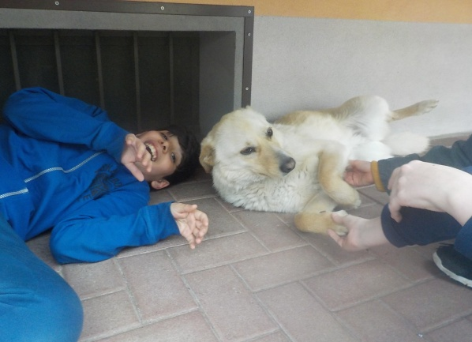

A cura di Emanuele Abrate, Leonardo Gullino e Nathan Peter

